CONVEXITÉ

I. Dérivée seconde

Définition
Soit une fonction $f$dérivable sur un intervalle I dont la dérivée $f'$ est dérivable sur I.
On appelle fonction dérivée seconde de $f$ sur I la ………………………….. et on note :
$$…………………………………$$

Exemple :
Soit la fonction f définie sur $R$ par $f\left(x\right)={3x}^{3}-5x^{2}+1$.
Pour tout x de$R$, on a : $f'\left(x\right)=$……………………………..
Pour tout x de $R$, on a : $f''\left(x\right)=$…………………………….

II. Fonction convexe et fonction concave

- Définitions avec les cordes

Définition
Une corde est …………………………………………………………………..
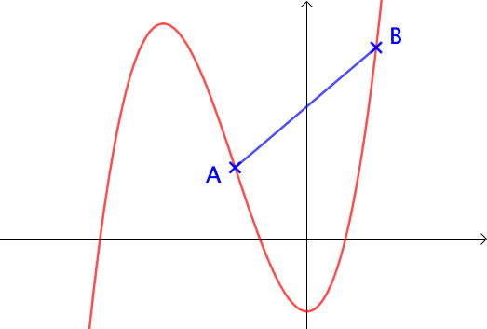

Définitions
Soit une fonction f définie sur un intervalle I.
- La fonction f est conVexe sur I si, sur l'intervalle I, sa courbe représentative est …………………………………………………………………………………………………………………………………
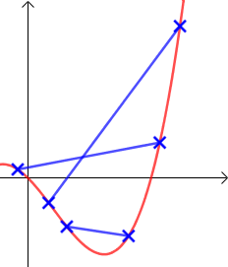
- La fonction f est concAve sur I si, sur l'intervalle I, sa courbe représentative est …………………………………………………………………………………………………………………………………
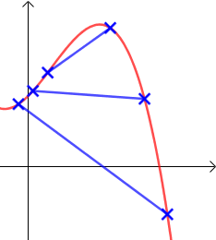
Fonction …………… Fonction …………………

- Définitions avec les tangentes

Définitions
Soit une fonction f dérivable sur un intervalle I.
- La fonction f est conVexe sur I si, sur l'intervalle I, sa courbe représentative est …………………………………………………………………………………………………………………………………………
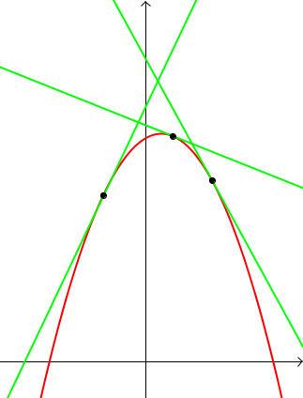
- La fonction f est concAve sur I si, sur l'intervalle I, sa courbe représentative est……………………………………………………………………………………………………………………………………
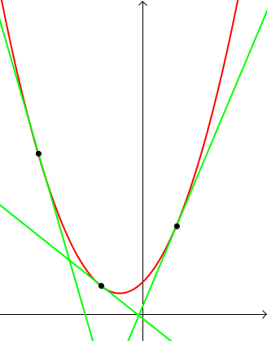
Fonction …………… Fonction …………………

- Propriétés
Propriétés
- La fonction carré $x⟼x^{2}$ est ……………………………….
- La fonction cube $x⟼x^{3}$ est ………………… sur $\left]-∞ ;0\right]$ et ………………….. sur $\left[0 ; +∞\right[$.
- La fonction inverse $x⟼$ $\frac{1}{x}$ est …………………… sur $\left]-∞ ;0\right[$ et ………………….sur $\left]0 ; +∞\right[$.
- La fonction racine carrée $x⟼\sqrt{x}$ est …………………………… sur $\left[0 ; +∞\right[$.
- Admis -

Propriété
Soit une fonction $f$ définie et dérivable sur un intervalle I.
- Dire que la fonction $f$ est convexe sur I, revient à dire que …………………………………………., …………………………………………………soit :
$……………………………………$, pour tout $x$ de I.

- Dire que la fonction $f$ est concave sur I, revient à dire que …………………………………………., ………………………………………………….soit :
$………………………………..$, pour tout $x$ de I.

Démonstration au programme :

- Démontrons que $f$ est convexe, si $f'$ est croissante :
On considère la fonction g dérivable sur I et définie par :
$g\left(x\right)=f\left(x\right)-f^{'}\left(a\right)\left(x-a\right)-f(a)$.
….

- Démonstration analogue pour prouver que $f$ est concave, si $f'$ est décroissante.
Méthode : Étudier la convexité d’une fonction

Soit la fonction $f$ définie sur $R$ par $f\left(x\right)=\frac{1}{3}x^{3}-9x^{2}+4$.
Étudier la convexité de la fonction $f$.

III. Point d'inflexion

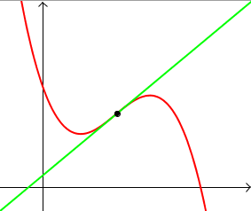
Définition
Soit une fonction $f$ dérivable sur un intervalle I.
Un point d'inflexion est un point où la courbe ………………………………………………………………………...

Remarque importante :
Au point d'inflexion, la fonction change de …………………………..
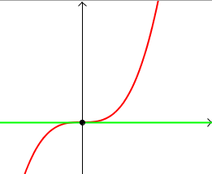
Exemple :
On considère la fonction cube $x⟼x^{3}$.

Méthode : Étudier la convexité pour résoudre un problème

Une entreprise fabrique des clés USB avec un maximum de 10 000 par mois.
Le coût de fabrication $C$ (en milliers d'euros) de $x$ milliers de clés produites s'exprime par : $C\left(x\right)=0,05x^{3}-1,05x^{2}+8x+4$.

1) À l'aide de la calculatrice graphique, conjecturer la convexité de la fonction $C$.
En déduire si la courbe possède un point d'inflexion.
2) Démontrer ces résultats.
3) Interpréter les résultats obtenus au regard du contexte de l’exercice.

Méthode : Prouver une inégalité en utilisant la convexité d’une fonction

Soit la fonction $f$ définie sur $R$ par $f\left(x\right)=x^{3}-2x^{2}$.
a) Étudier la convexité de la fonction $f$.
b) Déterminer l’équation de la tangente à la fonction $f$ en –1.
c) En déduire que pour tout réel $x$ négatif, on a : $x^{3}-2x^{2}≤7x+4$.

